МБОУ «Удачненская школа»

Викторина по биологии
«Вопросы- ответы».

(8-9 класс)



Разработал:

учитель биологии

Казанков А.Н.

Викторина по биологии.
8 класс – 9 класс

1.Раньше при остановке сердца, человек считался безоговорочно мертвым, но сегодня его можно спасти впервые минуты после остановки, введя медицинский препарат. Какой препарат нужно ввести человеку?
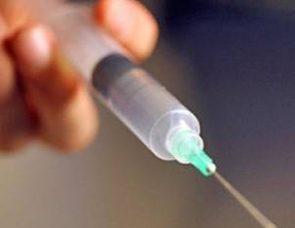

А) Инсулин;
Б) Адреналин;
В) Глюкагон;
Г) Димедрол.
Правильный ответ: б) адреналин, т. к. именно адреналин способствует значительному усилению и учащению сердечных сокращений, повышению автоматизма сердечной мышцы.

2. Каждый участок головного мозга, отвечает за определенные органы и их функции.
Человек с разрушенным участком коры в височной доле головного мозга, будет испытывать трудности в
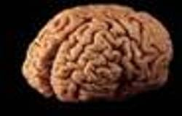
А) Координации;
Б) Восприятии звука;
В) Различении цветов;
Г) Ощущении холода.

Правильный ответ: б) восприятии звука, т. к. в височной доле мозга находится слуховая зона.

3. Орган – обособленная часть организма, состоящая из нескольких тканей и выполняющая определенные функции. В соответствии с этим определением, органом не является
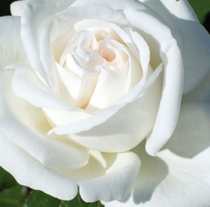
А) Щупалец гидры;
Б) Лепесток яблони;
В) Палец человека;
Г) Капилляр.
Правильный ответ: г) капилляр, потому что капилляр состоит из одного вида ткани и не является обособленной частью организма, он лишь часть кровеносной системы.

4. Наука — сфера человеческой деятельности, направленная на выработку и теоретическую систематизацию объективных знаний о предмете изучения. Как называется наука о грибах?
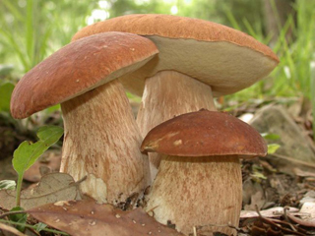
А) Микология;
Б) Ботаника;
В) Орнитология;
Г) Энтомология.

Правильный ответ: а) микология - (от греч. mykes—гриб и logos—наука) наука о грибах.

5. Известно, что комары являются переносчиками малярии. Какие комары переносят это заболевание?
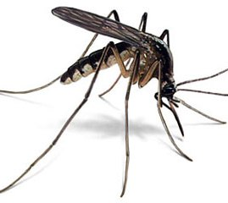
А) Самки комара;
Б) Самцы комара;
В) Все комары;
Г) Комары возрастом до 3 дней.

Правильный ответ: в) Самка комара, т. к. комары являются лишь переносчиком малярии от больного человека к здоровому, а кусают людей только самки.

6. В организме человека постоянно происходят разнообразные процессы жизнеобеспечения. Также, человек воспринимает все изменения, происходящие в окружающей среде, реагирует на них. Все эти процессы регулируются и контролируются нервной и системой и железами эндокринного аппарата. Какая железа выделяет такой важный гормон, как гормон роста?
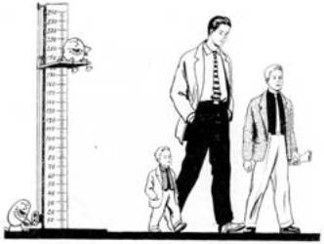
А) Щитовидная железа;
Б) Гипофиз;
В) Вилочковая железа;
Г) Поджелудочная железа.

Правильный ответ: Б) Гипофиз. Действительно, гормон роста выделяется гипофизом. В чистом виде гормон роста был выделен только в 1970-ых годах, сначала из гипофиза быка, а затем – лошади и человека.

7. Существование связи между мозгом и психической деятельностью учёные предполагали давно. Но на вопросы, по каким законам работает мозг человека, что лежит в основе психической деятельности, ответить не могли. Ответом на этот вопрос стало открытие физиологом И.М.Сеченовым рефлекторной основы работы головного мозга. Выберите учёного, который научно доказал правильность мыслей И.М.Сеченова в своём учении:
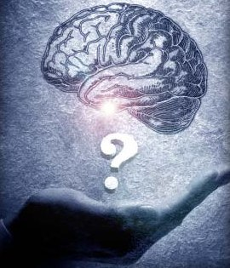

А) И.П.Павлов;
Б) Н.И.Пирогов;
В) К.И.Щепин;
Г) И.И. Мечников.

Правильный ответ:
А) И.П.Павлов. Именно он экспериментальным путём доказал, что в основе высшей нервной деятельности лежат условные рефлексы. Многолетней работой Павлова и его учеников были установлены главнейшие закономерности высшей нервной деятельности.

8. Тон человеческого голоса во многом зависит от состояния голосовых связок. Голосовые связки очень эластичны, их можно сравнить разве что с самыми лучшими и прочными струнами скрипки. Голосовые связки у мужчин и женщин различаются. У мужчин они:
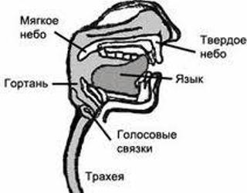

А) короче и тоньше, чем у женщин;
Б) короче и толще, чем у женщин;
В) длиннее и толще, чем у женщин;
Г) длиннее и тоньше, чем у женщин.

Правильный ответ: В) длиннее и толще, чем у женщин. Голосовые связки у женщин короче и тоньше, чем у мужчин, поэтому их голос всегда выше.

9. В настоящее время известно около 80 витаминов. В большинстве случаев это различные органические вещества. Недостаток витаминов приводит к различным нарушениям в работе организма. Какой из нижеперечисленных витаминов участвует в обмене белков, углеводов, минеральных солей и при его недостатке возникает «куриная слепота» - заболевание, при котором человек теряет способность видеть в темноте?
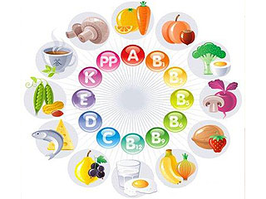

А) Витамин А;
Б) Витамин В₂;
В) Витамин С;
Г) Витамин D.

Правильный ответ: А) Витамин А. Именно при недостатке витамина А проявляется это заболевание. Суточная доза витамина А 900 мкг для взрослых, 400—1000 мкг для детей.

10. Наше сердце постоянно в работе. В чем же секрет его неутомимости? Во много это объясняется особенностями работы сердца. В одном сердечном цикле можно выделить три фазы. Что происходит с сердцем во время второй фазы?
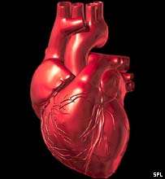

А) И предсердия, и желудочки сокращаются;
Б) Предсердия сокращаются, желудочки расслаблены;
В) И предсердия, и желудочки расслаблены;
Г) Предсердия расслаблены, желудочки сокращаются.

Правильный ответ: Г) Предсердия расслаблены, желудочки сокращаются. А во время первой фазы сокращаются предсердия, желудочки расслаблены, в третьей – происходит общее расслабление сердца.

9 класс
11. Во время мезозойской эры из растений преобладали хвойные, голосеменные, саговниковые, под конец многие вымерли, а на смену им пришли ивы, пальмы, дубы. В животном мире был рассвет динозавров, пресмыкающихся, рептилий, млекопитающих, насекомых, в конце эры появились птицы, плацентарные млекопитающие. Разделялась мезозойская эра на 3 периода.
Какой из ниже предложенных периодов не относится к этим трем?
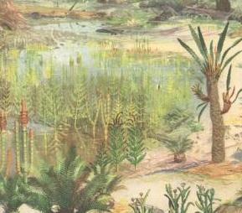
А) триас
Б) юра
В) мел
Г) неоген

Правильный ответ: неоге́н — геологический период, второй период кайнозоя.

12. Парапитеки - древнейшая ископаемая человекообразная обезьяна. Появилась около 35 миллионов лет тому назад. Кто из перечисленных не относится к парапитекам?
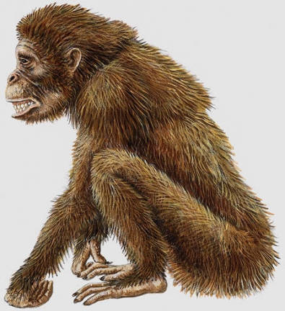

А) гиббоны
Б) низшие приматы
В) орангутанги
Г) дриопитеки

Правильный ответ:
Б- низшие приматы. Парапитеки – это ископаемые высшие приматы; предки человекообразных обезьян и человека.

13. Неорганические вещества - это химические вещества, которые не являются органическими, то есть оно не содержит углерода (кроме карбидов, цианидов, карбонатов, оксидов углерода и некоторых других соединений, которые традиционно относят к неорганическим). Неорганические соединения не имеют характерного для органических углеродного скелета.
Что из перечисленного относится к неорганическим веществам?
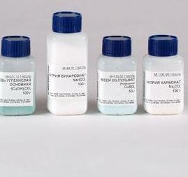
А) вода
Б) азот
В) липиды
Г) углеводы

Правильный ответ:
А- вода, так как неорганические соединения не имеют характерного для органических углеродного скелета.

14. Хемотрофы - группа микроорганизмов, которые для целей биосинтеза используют энергию, заключенную в химических веществах. Выделяют 2 группы: хемолитотрофы и хемоорганотрофы. Что из перечисленного относится к хемотрофам?
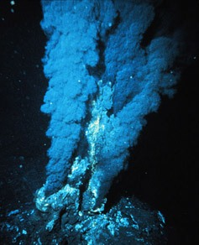

А) вирусы
Б) сапрофиты
В) серобактерии
Г) дрожжи

Правильный ответ: В. Хемосинтезирующие бактерии (хемолитоавтотрофы) — бактерии, использующие диоксид углерода в качестве единственного источника углерода, энергию получают в результате окислительно-восстановительных реакций, донором электронов являются неорганические соединения.

15. Высшие растения - одно из двух подцарств растительного мира. Объединяет не менее 300 тыс. видов растений следующих групп: риниовидные, моховидные, псилотовидные, плауновидные, хвощевидные, папоротники, голосеменные и цветковые, или покрытосеменные, растения. Что из перечисленного не относится к репродуктивным органам высших растений?
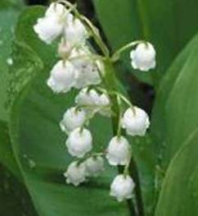
А) цветок
Б) семена
В) лист
Г) спорангии

Правильный ответ: В. В отличие от низших растений высшие растения представляют собой сложно дифференцированные многоклеточные организмы, приспособленные к жизни в наземной среде (за исключением немногочисленных и явно вторичных водных форм), с правильным чередованием двух поколений: полового (Гаметофит) и бесполого (Спорофит).

16. В своих опытах Г. Мендель выбрал для экспериментов организмы, относящиеся к чистым линиям, т.е. такие растения, в ряду поколений которых при самоопылении все потомство было единообразным по изучаемому признаку. Г. Мендель использовал для этого следующие признаки: Форма семян, окраска семян, окраска цветков, положение цветков, длина стебля и форма плодов. Какое растение использовал Г.Мендель для своих опытов?
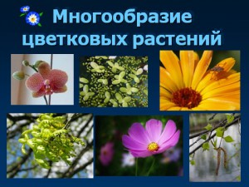
А) Фасоль
Б) Горох
В) Паслен
Г) Картофель
Правильный ответ: Б. Горох был выбран Менделем не случайно. Вид Pisum sativum L. очень удобен для изучения наследственности. Во-первых, его легко выращивать и весь жизненный цикл проходит быстро. Во-вторых, он склонен к самоопылению, а без самоопыления, как увидим далее, опыты Менделя были бы невозможны.

17. Постэмбриональное развитие делится на два вида: прямое и непрямое (с неполным превращением и с полным). Выберите ответ, в котором родившийся организм имеет сходства с родительскими формами:
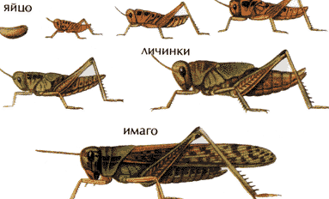
А) Пресмыкающиеся, птицы, млекопитающие
Б) Членистоногие, кишечнополостные
В) Насекомые
Г) Вирусы

Правильный ответ:
А. При прямом развитии родившийся организм имеет сходство с взрослой особью и отличается только величиной, пропорциями и недоразвитием некоторых органов.

18. У крупного рогатого скота ген комолости (безрогости) доминирует над геном рогатости. Какое потомство получится при скрещивании комолой гомозиготной коровы с рогатым быком?
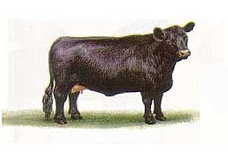
А) Все потомки будут комолые;
Б) Все потомки будут рогатые;
В) Половина потомков будут рогатыми, а половина комолыми;
Г) Две трети потомков будут комолыми, а остальные- рогатыми.
Правильный ответ: А. Все потомки будут комолые.
1 закон Менделя.

19. В 1900г. Гудо де Фриз, К. Корренс, Чермак подтвердили законы … . Как звали австрийскийского биолога и ботаника, сыгравшего огромную роль в развитии представления о наследственности?
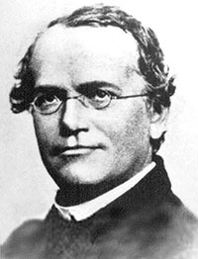
А) Роберт Гук
Б) Рудольф Вирхов.
В) Матиас Шлейден
Г) Грегор Мендель

Правильный ответ: Г. 1900 году независимо друг от друга трое ботаников — К. Корренс (Германия), Г. де Фриз (Голландия) и Э. Чермак (Австрия) обнаружили в своих опытах открытые ранее Менделем закономерности.

20. Кто доказал закон зародышевого сходства: «эмбрионы обнаруживают, уже начиная с самых ранних стадий, известное общее сходство в пределах типа»?
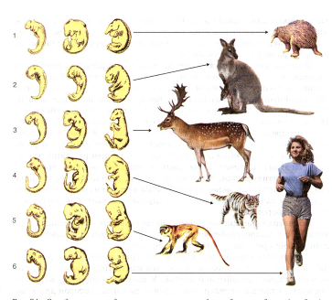
А) Эрнест Геккель и Фриц Мюллер;
Б) Карл Бэр
В) Роберт Гук
Г) Маттиас Шлейден и Теодор Шванн.
Правильный ответ: Б- Карл Бэр. В 1828 г. Бэр сформулировал закономерность, которую называют Законом Бэра

Викторина по биологии.
8 класс – 9 класс

1.Раньше при остановке сердца, человек считался безоговорочно мертвым, но сегодня его можно спасти впервые минуты после остановки, введя медицинский препарат. Какой препарат нужно ввести человеку?

А) Инсулин;
Б) Адреналин;
В) Глюкагон;
Г) Димедрол.

Правильный ответ: б) адреналин, т. к. именно адреналин способствует значительному усилению и учащению сердечных сокращений, повышению автоматизма сердечной мышцы.

2. Каждый участок головного мозга, отвечает за определенные органы и их функции.
Человек с разрушенным участком коры в височной доле головного мозга, будет испытывать трудности в
А) Координации;
Б) Восприятии звука;
В) Различении цветов;
Г) Ощущении холода.

Правильный ответ: б) восприятии звука, т. к. в височной доле мозга находится слуховая зона.

3. Орган – обособленная часть организма, состоящая из нескольких тканей и выполняющая определенные функции. В соответствии с этим определением, органом не является
А) Щупалец гидры;
Б) Лепесток яблони;
В) Палец человека;
Г) Капилляр.

Правильный ответ: г) капилляр, потому что капилляр состоит из одного вида ткани и не является обособленной частью организма, он лишь часть кровеносной системы.

4. Наука — сфера человеческой деятельности, направленная на выработку и теоретическую систематизацию объективных знаний о предмете изучения. Как называется наука о грибах?
А) Микология;
Б) Ботаника;
В) Орнитология;
Г) Энтомология.

Правильный ответ: а) микология - (от греч. mykes—гриб и logos—наука) наука о грибах.

5. Известно, что комары являются переносчиками малярии. Какие комары переносят это заболевание?
А) Самки комара;
Б) Самцы комара;
В) Все комары;
Г) Комары возрастом до 3 дней.

Правильный ответ: в) Самка комара, т. к. комары являются лишь переносчиком малярии от больного человека к здоровому, а кусают людей только самки.

6. В организме человека постоянно происходят разнообразные процессы жизнеобеспечения. Также, человек воспринимает все изменения, происходящие в окружающей среде, реагирует на них. Все эти процессы регулируются и контролируются нервной и системой и железами эндокринного аппарата. Какая железа выделяет такой важный гормон, как гормон роста?
А) Щитовидная железа;
Б) Гипофиз;
В) Вилочковая железа;
Г) Поджелудочная железа.

Правильный ответ: Б) Гипофиз. Действительно, гормон роста выделяется гипофизом. В чистом виде гормон роста был выделен только в 1970-ых годах, сначала из гипофиза быка, а затем – лошади и человека.

7. Существование связи между мозгом и психической деятельностью учёные предполагали давно. Но на вопросы, по каким законам работает мозг человека, что лежит в основе психической деятельности, ответить не могли. Ответом на этот вопрос стало открытие физиологом И.М.Сеченовым рефлекторной основы работы головного мозга. Выберите учёного, который научно доказал правильность мыслей И.М.Сеченова в своём учении:

А) И.П.Павлов;
Б) Н.И.Пирогов;
В) К.И.Щепин;
Г) И.И. Мечников.

Правильный ответ:
А) И.П.Павлов. Именно он экспериментальным путём доказал, что в основе высшей нервной деятельности лежат условные рефлексы. Многолетней работой Павлова и его учеников были установлены главнейшие закономерности высшей нервной деятельности.

8. Тон человеческого голоса во многом зависит от состояния голосовых связок. Голосовые связки очень эластичны, их можно сравнить разве что с самыми лучшими и прочными струнами скрипки. Голосовые связки у мужчин и женщин различаются. У мужчин они:

А) короче и тоньше, чем у женщин;
Б) короче и толще, чем у женщин;
В) длиннее и толще, чем у женщин;
Г) длиннее и тоньше, чем у женщин.

Правильный ответ: В) длиннее и толще, чем у женщин. Голосовые связки у женщин короче и тоньше, чем у мужчин, поэтому их голос всегда выше.

9. В настоящее время известно около 80 витаминов. В большинстве случаев это различные органические вещества. Недостаток витаминов приводит к различным нарушениям в работе организма. Какой из нижеперечисленных витаминов участвует в обмене белков, углеводов, минеральных солей и при его недостатке возникает «куриная слепота» - заболевание, при котором человек теряет способность видеть в темноте?

А) Витамин А;
Б) Витамин В₂;
В) Витамин С;
Г) Витамин D.

Правильный ответ: А) Витамин А. Именно при недостатке витамина А проявляется это заболевание. Суточная доза витамина А 900 мкг для взрослых, 400—1000 мкг для детей.

10. Наше сердце постоянно в работе. В чем же секрет его неутомимости? Во много это объясняется особенностями работы сердца. В одном сердечном цикле можно выделить три фазы. Что происходит с сердцем во время второй фазы?

А) И предсердия, и желудочки сокращаются;
Б) Предсердия сокращаются, желудочки расслаблены;
В) И предсердия, и желудочки расслаблены;
Г) Предсердия расслаблены, желудочки сокращаются.

Правильный ответ: Г) Предсердия расслаблены, желудочки сокращаются. А во время первой фазы сокращаются предсердия, желудочки расслаблены, в третьей – происходит общее расслабление сердца.

9 класс
11. Во время мезозойской эры из растений преобладали хвойные, голосеменные, саговниковые, под конец многие вымерли, а на смену им пришли ивы, пальмы, дубы. В животном мире был рассвет динозавров, пресмыкающихся, рептилий, млекопитающих, насекомых, в конце эры появились птицы, плацентарные млекопитающие. Разделялась мезозойская эра на 3 периода.
Какой из ниже предложенных периодов не относится к этим трем?
А) триас
Б) юра
В) мел
Г) неоген

Правильный ответ: неоге́н — геологический период, второй период кайнозоя.

12. Парапитеки - древнейшая ископаемая человекообразная обезьяна. Появилась около 35 миллионов лет тому назад. Кто из перечисленных не относится к парапитекам?

А) гиббоны
Б) низшие приматы
В) орангутанги
Г) дриопитеки

Правильный ответ:
Б- низшие приматы. Парапитеки – это ископаемые высшие приматы; предки человекообразных обезьян и человека.

13. Неорганические вещества - это химические вещества, которые не являются органическими, то есть оно не содержит углерода (кроме карбидов, цианидов, карбонатов, оксидов углерода и некоторых других соединений, которые традиционно относят к неорганическим). Неорганические соединения не имеют характерного для органических углеродного скелета.
Что из перечисленного относится к неорганическим веществам?
А) вода
Б) азот
В) липиды
Г) углеводы

Правильный ответ:
А- вода, так как неорганические соединения не имеют характерного для органических углеродного скелета.

14. Хемотрофы - группа микроорганизмов, которые для целей биосинтеза используют энергию, заключенную в химических веществах. Выделяют 2 группы: хемолитотрофы и хемоорганотрофы. Что из перечисленного относится к хемотрофам?

А) вирусы
Б) сапрофиты
В) серобактерии
Г) дрожжи

Правильный ответ: В. Хемосинтезирующие бактерии (хемолитоавтотрофы) — бактерии, использующие диоксид углерода в качестве единственного источника углерода, энергию получают в результате окислительно-восстановительных реакций, донором электронов являются неорганические соединения.

15. Высшие растения - одно из двух подцарств растительного мира. Объединяет не менее 300 тыс. видов растений следующих групп: риниовидные, моховидные, псилотовидные, плауновидные, хвощевидные, папоротники, голосеменные и цветковые, или покрытосеменные, растения. Что из перечисленного не относится к репродуктивным органам высших растений?
А) цветок
Б) семена
В) лист
Г) спорангии

Правильный ответ: В. В отличие от низших растений высшие растения представляют собой сложно дифференцированные многоклеточные организмы, приспособленные к жизни в наземной среде (за исключением немногочисленных и явно вторичных водных форм), с правильным чередованием двух поколений: полового (Гаметофит) и бесполого (Спорофит).

16. В своих опытах Г. Мендель выбрал для экспериментов организмы, относящиеся к чистым линиям, т.е. такие растения, в ряду поколений которых при самоопылении все потомство было единообразным по изучаемому признаку. Г. Мендель использовал для этого следующие признаки: Форма семян, окраска семян, окраска цветков, положение цветков, длина стебля и форма плодов. Какое растение использовал Г.Мендель для своих опытов?
А) Фасоль
Б) Горох
В) Паслен
Г) Картофель

Правильный ответ: Б. Горох был выбран Менделем не случайно. Вид Pisum sativum L. очень удобен для изучения наследственности. Во-первых, его легко выращивать и весь жизненный цикл проходит быстро. Во-вторых, он склонен к самоопылению, а без самоопыления, как увидим далее, опыты Менделя были бы невозможны.

17. Постэмбриональное развитие делится на два вида: прямое и непрямое (с неполным превращением и с полным). Выберите ответ, в котором родившийся организм имеет сходства с родительскими формами:
А) Пресмыкающиеся, птицы, млекопитающие
Б) Членистоногие, кишечнополостные
В) Насекомые
Г) Вирусы

Правильный ответ:
А. При прямом развитии родившийся организм имеет сходство с взрослой особью и отличается только величиной, пропорциями и недоразвитием некоторых органов.

18. У крупного рогатого скота ген комолости (безрогости) доминирует над геном рогатости. Какое потомство получится при скрещивании комолой гомозиготной коровы с рогатым быком?
А) Все потомки будут комолые;
Б) Все потомки будут рогатые;
В) Половина потомков будут рогатыми, а половина комолыми;
Г) Две трети потомков будут комолыми, а остальные- рогатыми.

Правильный ответ: А. Все потомки будут комолые.
1 закон Менделя

19. В 1900г. Гудо де Фриз, К. Корренс, Чермак подтвердили законы … . Как звали
австрийскийского биолога и ботаника, сыгравшего огромную роль в развитии представления о наследственности?
А) Роберт Гук
Б) Рудольф Вирхов.
В) Матиас Шлейден
Г) Грегор Мендель

Правильный ответ: Г. 1900 году независимо друг от друга трое ботаников — К. Корренс (Германия), Г. де Фриз (Голландия) и Э. Чермак (Австрия) обнаружили в своих опытах открытые ранее Менделем закономерности.

20. Кто доказал закон зародышевого сходства: «эмбрионы обнаруживают, уже начиная с самых ранних стадий, известное общее сходство в пределах типа»?
А) Эрнест Геккель и Фриц Мюллер;
Б) Карл Бэр
В) Роберт Гук
Г) Маттиас Шлейден и Теодор Шванн.

Правильный ответ: Б- Карл Бэр. В 1828 г. Бэр сформулировал закономерность, которую называют Законом Бэра

